INSTITUTO TECNOLÓGICO DE CD. VICTORIA
PASOS INSCRIPCIÓN NUEVO INGRESO
AGOSTO 2020

- CONTAR CON NÚMERO DE CONTROL Y NIP.

El Número de Control y su NIP se harán llegar por correo electrónico a más tardar el 9 de agosto del 2020. En caso de no recibirlo, deberá solicitarlo al correo electrónico ddesarrollo@itvictoria.edu.mx o al teléfono 8341532000, extensión 309.

- REALIZAR PAGO DE INSCRIPCIÓN, POR LO MENOS 24 HORAS HÁBILES ANTES DE LA FECHA DE INSCRIPCIÓN: 17 DE AGOSTO DE 2020.

Para su comodidad, se le ofrecen tres opciones para realizar el pago de la Ficha:
Opción 1: Acudir a BANAMEX y realizar el depósito, presentando la Ficha correspondiente (ver Anexo 1).
Opción 2: Acudir a las instalaciones del Instituto, a la Ventanilla de Recursos Financieros, en un horario de 10:00 a 13:00 horas, de lunes a viernes.
Opción 3: Realizar transferencia electrónica por la cantidad que aparece en la ficha de pago, usando los siguientes datos:
- NOMBRE DEL CLIENTE: TecNM/Instituto Tecnológico de Cd. Victoria.
- BANCO: BANAMEX
- SUCURSAL: 950
- CUENTA: 147064
- CLABE: 002810095001470641
- REFERENCIA: Se debe incluir en la información de la transferencia bancaria.
- E-MAIL: rf_cdvictoria@tecnm.mx
NOTA: Independientemente de la opción elegida para realizar el pago, es necesario guardar el recibo bancario para futuras aclaraciones.

- INTEGRAR EXPEDIENTE:

Deberás digitalizar la siguiente documentación¹:
- Certificado de estudios de bachillerato (por ambos lados) o constancia de terminación de estudios. Deberá incluir “CARTA COMPROMISO”², donde se obliga a presentar en el Departamento de Servicios Escolares su Certificado de Estudios “ORIGINAL” antes del 1 de octubre de 2020. En caso de no tener la posibilidad de cumplir en tiempo y forma, comunicarse al teléfono 8341532000, extensión 285.
- Contrato del alumno**.
- Acta de Nacimiento.
- CURP actualizada.
- Constancia de vigencia de Derechos del IMSS.
Obtenlo en www.imss.gob.mx/servicios-digitales
En la pestaña NNS (Número de Seguro Social).
¹ NOTA: Todos los documentos deberán guardarse en formato PDF, por separado, con tamaño menor a 500 Kb, y deberán enviarse al correo electrónico nvoingreso@cdvictoria.tecnm.mx, a más tardar el 14 de agosto del presente.
² NOTA: Los formatos de CARTA COMPROMISO y CONTRATO DE ALUMNO se harán llegar por correo electrónico y/o estarán disponible en la página web oficial (http://cdvictoria.tecnm.mx/).

SOLAMENTE, en caso de ser absolutamente necesario o que no se esté en posibilidad de enviar la documentación por correo electrónico, se podrá entregar en forma física³ en el Departamento de Servicios Escolares, de acuerdo a la siguiente programación:
³ NOTA: Entregará copia de los documentos solicitados; se le solicitará Certificado de Estudios y Acta de Nacimiento originales solamente para cotejo.
Nombre de la Carrera | Fecha | Horario
INGENIERÍA CIVIL | 10/08/2020 | 9:00 - 12:00 HRS.
INGENIERÍA EN INFORMÁTICA | 10/08/2020 | 12:00 - 13:00 HRS.
LICENCIATURA EN BIOLOGÍA | 11/08/2020 | 9:00 - 11:00 HRS.
INGENIERÍA MECÁNICA | 11/08/2020 | 11:00 - 12:00 HRS.
INGENIERÍA EN ELECTRÓNICA | 11/08/2020 | 12:00 - 13:00 HRS.
INGENIERÍA EN GESTIÓN EMPRESARIAL | 12/08/2020 | 9:00 - 11:00 HRS.
INGENIERÍA EN ENERGÍAS RENOVABLES | 12/08/2020 | 11:00 - 13:00 HRS.
INGENIERÍA INDUSTRIAL | 13/08/2020 | 9:00 - 12:00 HRS.
INGENIERÍA EN SISTEMAS COMPUTACIONALES | 14/08/2020 | 9:00 - 12:00 HRS.

Solo en caso de que se entregue documentación física, deberá entregar un CD con los documentos mencionados en formato PDF en sobre (no estuche). El CD deberá venir rotulado con su Nombre, No. de Control y Nombre de la Carrera.

- CURSO DE INDUCCIÓN.

El Curso de Inducción para Estudiantes de Nuevo Ingreso se efectuará en línea. Para poder realizarlo, deberás ingresar a la plataforma www.schoology.com, usando la cuenta previamente creada para la realización del examen. Estará disponible del 17 al 21 de agosto del presente.
Dicho curso es de carácter obligatorio, por lo que, de no realizarlo, el Instituto podrá reservarse el derecho de admisión.

- ASIGNACIÓN DE HORARIO DE MATERIAS.

La asignación de carga académica correspondiente (horario de materias), será realizada por la División de Estudios Profesionales, a través de las Coordinaciones de Carrera, el 17 de agosto de 2020, y se verá reflejado en su cuenta personal dentro del SII (ver Anexo 2).

NOTA: Aquellos aspirantes que cuenten con promedio igual o mayor a 9.7 o equivalente, favor de hacer llegar copia de su boleta final o constancia con promedio general, emitida por la institución de procedencia, al Departamento de Desarrollo Académico (ddesarrollo@itvictoria.edu.mx), a más tardar el día 12 DE AGOSTO DE 2020, ya que pueden ser acreedores a un descuento en el pago de inscripción a primer semestre.

ATENTAMENTE
Depto. De Desarrollo Académico
Depto. De Servicios Escolares
Depto. De Recursos Financieros
División de Estudios Profesionales

INSTITUTO TECNOLÓGICO DE CD. VICTORIA
INSCRIPCIÓN DE NUEVO INGRESO
Anexo 1 AGOSTO 2020

INSTRUCTIVO DE PAGO DE INSCRIPCIÓN.
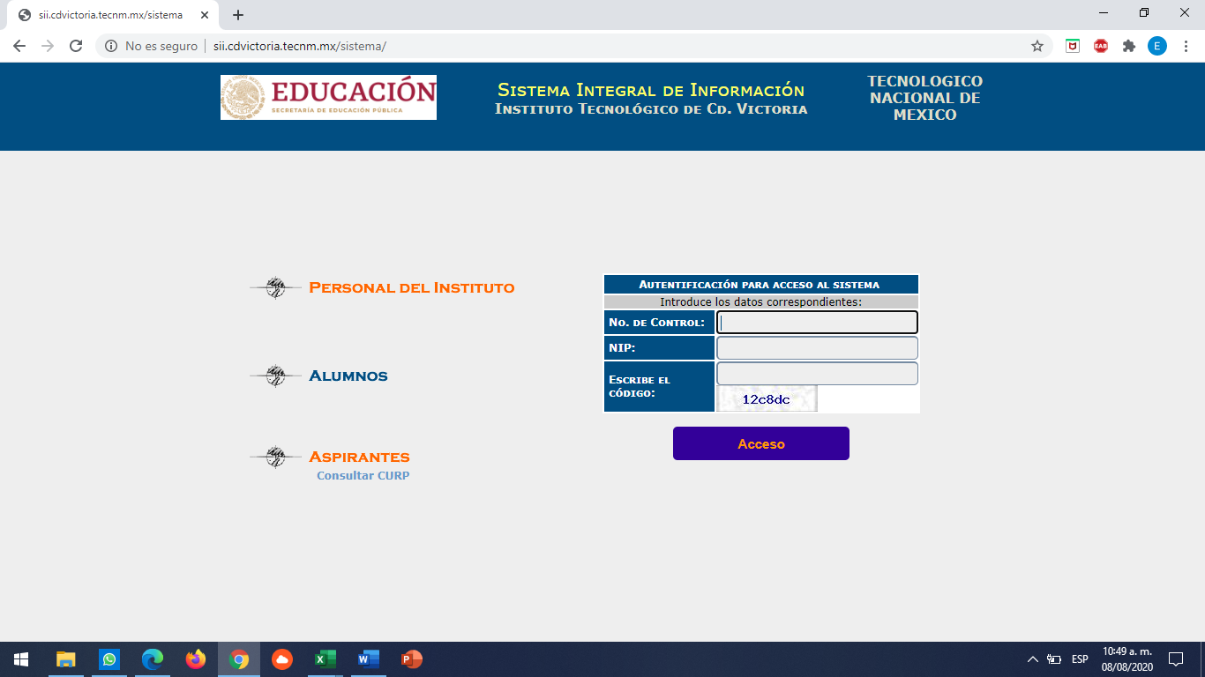
- Deberá contar con tu Número de Control y NIP.
- Entrar al SII (sii.cdvictoria.tecnm.mx/sistema).
- Teclear Número de Control y NIP.

- Una vez dentro del SII buscar la pestaña que dice CONCEPTOS DE COBRO.
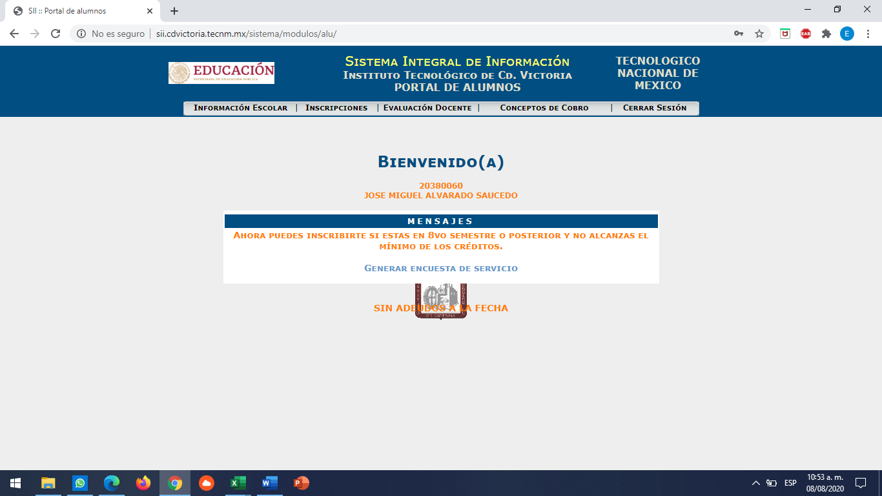
- Ahí aparecerá la ficha.
- Buscar el concepto de pago.
- INSCRIPCION DE NUEVO INGRESO
$2,800.00.
- Imprimir ficha.
- Realizar el pago en cualquiera de las opciones disponibles (ver PASO 2 del instructivo).
- Es indispensable guardar el Boucher original, expedido por el banco, ya que puede ser solicitado por la institución.

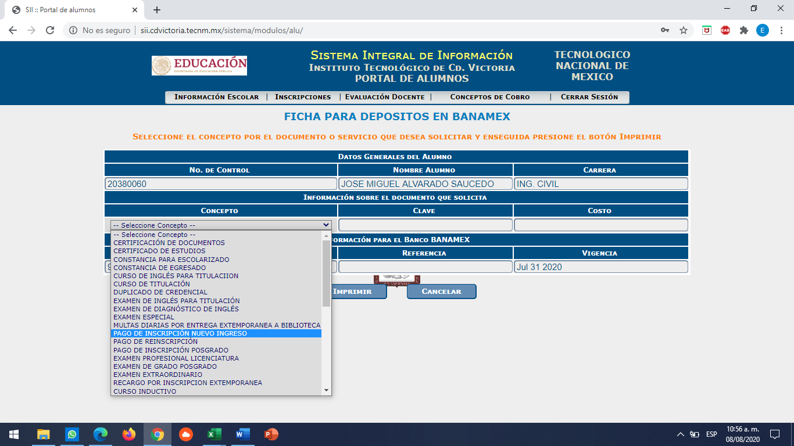

INSTITUTO TECNOLÓGICO DE CD. VICTORIA
INSCRIPCIÓN DE NUEVO INGRESO
Anexo 2 AGOSTO 2020

INSTRUCTIVO PARA VISUALIZAR HORARIO.
- Deberá contar con tu Número de Control y NIP.
- Entrar al SII (sii.cdvictoria.tecnm.mx/sistema).
- Teclear Número de Control y NIP.

- Una vez dentro del SII, buscar la pestaña que dice INFORMACIÓN ESCOLAR y dar clic.
- Seleccionar, del menú desplegado, la opción HORARIO.
- Al seleccionar la opción HORARIO, deberá aparecer su horario y las opciones CERRAR o IMPRIMIR.
